Corso di laurea in Informatica, Dipartimento di Informatica - Università di Pisa
Corso di Ingegneria del Software, Laura Semini, Primo appello 2023/24, 14 dicembre 2023
Il Treno, compito A
Nome ___________________________ Cognome __________________________________  Matricola ___________________ Aula _________ Posizione nell’aula ___________  (come da schema, senza contare file e colonne vuote)  La prova si svolge usando il solo libro UML@Classroom | cattedra  A B C D E ...  1 A1 B1 C1 D1 E1 ...  2 A2 B2 C2 D2 E2 ...  ... ... ... ... ... ... ...

Domanda 1a (Rispondere su questo foglio) chatGPT, alla domanda “Mi trovi: attori, principali e secondari, e casi d'uso per il seguente progetto? <testo progetto>” ha riposto come di seguito.
- Correggere eventuali allucinazioni o errori di chatGPT barrando le parti da cancellare.
- Aggiungere gli attori che eventualmente mancano, aggiungere eventuali casi d’uso mancanti.
- Per i casi d’uso: dire quali dovrebbero essere in relazione includes/extend con un altro caso d’uso (es. dire UC3 includes UC9) e quali dovrebbero essere un passo della sequenza degli eventi di un altro caso d’uso (in questo caso dire ad es. UC3 in UC9).
Attori principali: Utenti; Admin; Capostazione; Sistema di Tracciamento (Il Treno);………………………
Attori secondari: Sensori sui Binari; Applicazioni Client; …………………………………………………
Casi d'uso:
- Consultazione Orari dei Treni: Gli utenti accedono al sistema per ottenere informazioni su orari e binari
- Inserimento Orario Stagionale: L'Admin inserisce l'orario stagionale dei treni
- Controllo Capacità Stazioni: Il sistema verifica la capacità delle stazioni e segnala problemi all'Admin.
- Gestione Informazioni Temporanee: L'Admin aggiunge informazioni temporanee come treni speciali etc
- Rilevamento Arrivo/Partenza: Il capostazione segnala l'arrivo e la partenza dei treni che vengono poi rilevati dai sensori sui binari.
- Monitoraggio Ritardi: Il sistema monitora i ritardi e attiva procedure di gestione dei ritardi.
- Selezione Automatica Dati Fermata: Il sistema seleziona automaticamente i dati associati a una fermata con ritardo e li visualizza per gli utenti.
- Memorizzazione Storico Indennità: Il sistema memorizza lo storico delle indennità .
- ………………………………………………………………………………………………………
- ……………………………………………………………………………………………………
- ………………………………………………………………………………………………………
Eventuali “in”, includes o extends …………………………………………………………………..
…………………………………………………………………………………………………………

Domanda 2.a Dare un diagramma di macchina a stati che rappresenti gli stati in cui si trova una stazione ferroviaria relativamente all'occupazione dei binari per gestire eventuali conflitti dovuti a treni in ritardo (quindi non durante la definizione dell’orario stagionale). Nella valutazione dell'accettazione di un treno in arrivo, è richiesto che almeno il 20% dei binari della stazione (arrotondando all'unità superiore) sia mantenuto libero. Se il treno in arrivo è classificato come eccezionale si ignora il vincolo del 20%.

Domanda 3.a Completare la vista C&C data (sul sottosistema che realizza i seguenti requisiti--attenzione alle modifiche rispetto al progetto). Indicare tutte le interfacce delle componenti (tranne con DB).
L’arrivo e la partenza di un treno da una stazione sono segnalati opportuni sensori sui binari e confermati dal capostazione. Se il sistema identifica un ritardo nella partenza di un treno da una stazione (notate che il controllo è fatto localmente in stazione), trasmette l'informazione alle stazioni successive. Una volta che la stazione successiva riceve questi dati, valuta se cambiare binario, seleziona automaticamente i dati associati a quella fermata di quel treno. Inoltre memorizza ritardo ed eventuale nuovo binario per interrogazioni via web e informa le applicazioni client sottoscritte.

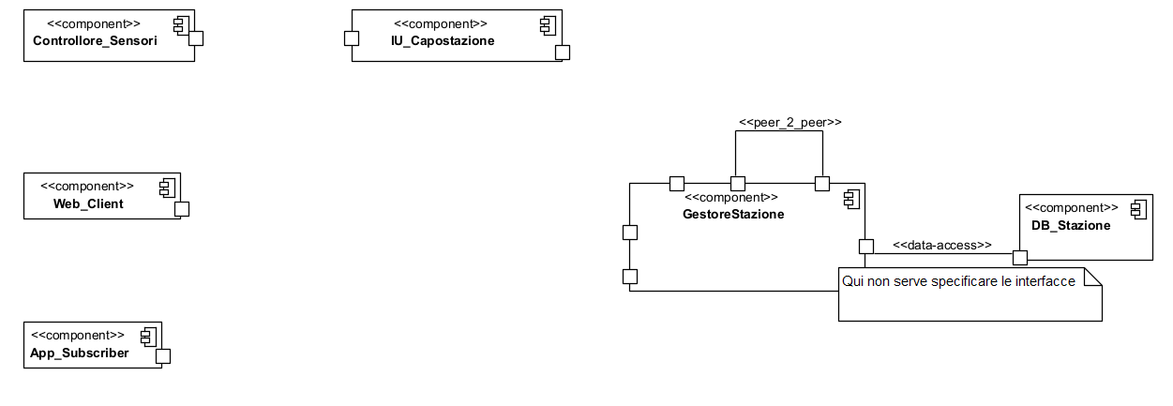
Domanda 4.a Seguendo il design pattern opportuno, dare il diagramma delle classi che comprende l’interfaccia DelayCompensationStr e le classi che la implementano.

public class DelayCompensationContext {
private DelayCompensationStr delayCompensationStr;
public DelayCompensationContext(DelayCompensationStr str) { this.delayCompensationStr = str;}
public void setDelayCompensationStr(DelayCompensationStr str) {this.delayCompensationStr = str;}
public double calculateCompensation(int delayMinutes, double ticketPrice) {
double bonusPercentage = delayCompensationStr.calculateCompensationPercentage(delayMinutes);
return bonusPercentage * ticketPrice;
}
}
Domanda 5.a Le indennità per ritardi sono calcolate come segue: 50% del biglietto per ritardi tra 30 e 59 minuti per le Frecce e del 70% per ritardo maggiore di 59 minuti per Frecce, Intercity e Intercity Notte. Usando criteri a scatola chiusa, dare 6 casi di test per il metodo: calculateCompensation(int delayMinutes, double ticketPrice) dell’esercizio 4.
 | Input | Output | Ambiente | Criterio usato
Caso 1
Caso 2
Caso 3
Caso 4
Caso 5
Caso 6

